合興國小108學年度班際樂樂棒球校內初賽實施要點
一、主旨：推展樂樂棒球運動，培養學生團隊精神，促進身心健康。
二、依據：合興國小108學年度體育活動計畫。
二、比賽日期：四年級108年10月21日～10月25日
五年級108年11月11日～11月15日
三年級108年11月18日～11月22日
三、比賽地點：本校球場
四、參加對象：三至五年級
五、說明事項：
- 比賽賽制及規則(皆採普通版規則，使用打擊座打擊)
- 比賽採5局制，或限時40分鐘比賽結束。攻方3人出局，則攻守交換。
比賽勝負以各局得分總和判定，如得分總和相同，視為雙方平手和局不延長加賽。
- 每局上場9人中，男女生差異不得超過3人，先發球員換下來，可再上場一次，候補球員下場後，該場不得再上場。
3.比賽採循環賽制，各年級取前二名。
4.最終結果以積分決定，最多者優勝(一勝得2分；一和得1分；一敗得
0分)；若積分相同，視雙方對戰成績而定，贏者勝出；若雙方對戰還
是平手，則成績並列。
5.相關修改規則，由體衛組於比賽前統一宣佈。
6.附錄：（1）樂樂棒球規則（2）彰化縣樂樂棒球安全規範SOP 操作流程。
（二）裁判
裁判由雙方體育老師協調擔任，亦可由其他班級導師、或由學務處人員擔任，另請各學年協調維護場地秩序。
(三)安全注意:比賽前做好暖身運動，以避免無謂的傷害並注意比賽安全場
地與人員維護。
六、獎勵辦法：
- 各年級取前二名，頒發獎狀及獎品以示鼓勵。
- 比賽結果擇優代表學校參加校外比賽。
七、經費：由學生活動相關經費支付。
八、如有未盡事宜，得另行公佈。

承辦人： 學務主任： 校長：

附錄一：樂樂棒球規則
一、打擊和跑壘規定 :  ＃揮棒時務必確定四周淨空才揮棒。  1、打擊時可以試比但不可超過球，違者計好球一個。  2、打擊時不可以助跑後揮棒，違者計好球一個。  3、二好球後再揮空棒或擊成界外球，仍判三振出局。  4、進攻隊衝壘須踩橘色壘板，守備隊踩白壘板。  5、不可採用犧牲觸擊，違者計好球一個繼續打擊。  6、不可滑壘，滑壘無論結果如何一律判出局。  7、不可離壘或盜壘，跑壘員上壘後必須踩在壘板上等打擊者打 到球後才可離壘前進，違者判出局。  8、擊球進場未超過5公尺判界外球，計好球一個。  9、甩棒結果照算不判出局但要警告再甩棒強制換人。  10、跑壘員跑向下一個壘超過5公尺不可折返線，就必須繼續向前推進，除非該壘板已有其他跑壘員。 | 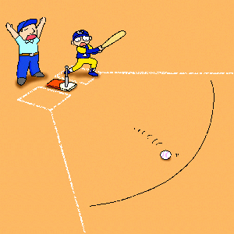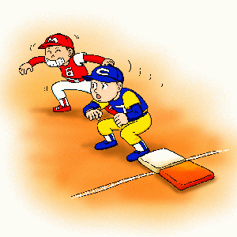
二、防守規定 :  ＃球員間要避免互撞，捕手請退後三公尺防守。  1、先發球員換下來，可再上場一次，候補球員下場後，該場不得再上場。  2、投手不須站在投手板上防守，要下場打擊。  3、打擊者揮棒前，守備員不可超過投手板趨前防守。  4、不可用觸殺，守備員一律以踩壘封殺出局，如果持球碰觸到跑壘員不判出局，比賽繼續中。  5、內野手(包括投手)不再抓跑壘員，將球傳回本壘或投手時，跑壘員不得趁機起跑也不可挑釁離壘，須回到已佔上之壘板，等  下一棒揮擊後再前進。 | 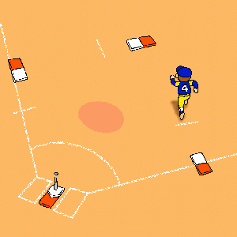
三、上壘與出局  ＃跑壘者上壘後可踩白色壘包  1、3好球判出局(含第3球打界外)。  2、守備員傳球出場外(按學校場地規畫)，所有跑壘員可加保送  一個壘。  3、高飛球接到後，判打擊者出局，比賽停止，不可再傳殺其他 壘上的跑壘員，所有跑壘員須回到原來的壘板上(可踩白色壘)，等下一棒揮擊後再前進。 | 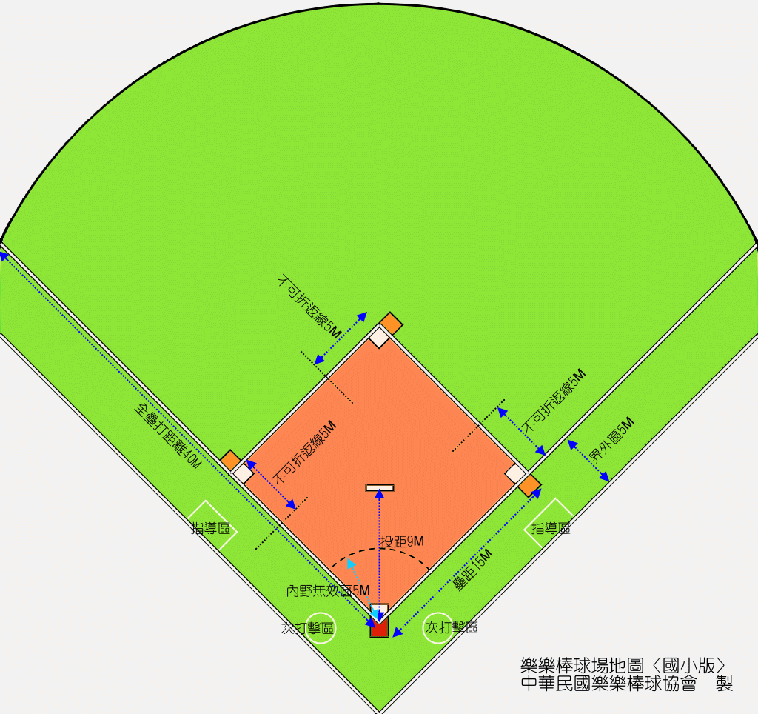
四、勝負判定 :
1、正式比賽打5局(40分)，得分多的隊伍獲勝。
2、比賽分數相同，以最後的殘壘數決定勝負，若殘壘數又相同 則雙方平手和局不延長加賽。
五、器材規定:  [請認明中華民國樂樂棒球協會檢定合格之器材]  1、球棒70公分長，外包PU泡棉，底部有防甩底座。2、樂樂棒球為橘黃PU發泡70公克重27公分圓周。  3、打擊座為橡膠製白色本壘板上面裝兩節可伸縮黑管。  4、各壘38x38x0.7公分正方型橡膠製白橘雙併壘板。  5、守備時只用雙手接球，不可使用手套或帽子接球。 | 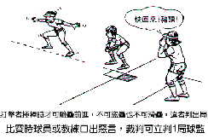
六、場地各項規定距離：[單位公尺=M] | 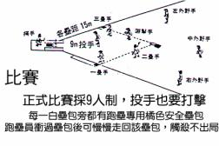
  適用對象 | 壘距 | 投距 | 全壘打 | 一三壘界外區 | 本壘前界外區 | 各壘不可折返線
  國小組 | 15M | 9M | 40M | 5M | 5M | 5M
  國中及成人 | 18M | 9M | 50M | 5M | 5M | 5M
原創人莊洋文
合興國小體衛組修訂

彰化縣樂樂棒球安全規範SOP 標準操作流程
壹、前言
樂樂棒球之發展是因為正統棒球教學較為複雜難懂，對參與者而言其危險性及運動傷害較高。所以為了讓初學者容易學習、兼顧安全性且易於融入學校教學，才研發樂樂棒球器材、規則及教學內容。經過多年推廣目前已成為老師多元化體育教學課程中的一項選擇。
但在教學時總會應用到棒球的基本運動特徵（如揮擊、跑壘、防守…），如果指導、教學時有些安全規範沒有注意仍有可能對參與者造成傷害。因此，分別針對平日體育課教學、球場比賽的安全要求及活動程序，我們提出安全規範SOP 標準操作流程，給予教學的老師、指導的教練及裁判們執行，期將傷害減到到最低，讓所有的參與者能在安全的情況下享受棒球運動的樂趣。
貳、樂樂棒球教學活動安全規範SOP 標準操作流程內容：
1.器材使用：
(1)請各單位訂定體育器材借用及使用辦法。
(2)嚴格執行該辦法並定期宣導。
2.預防甩棒：
(1)打擊教學課程必須先個別指導空揮棒及棄棒連續相關動作及技巧，以防甩棒。
(2)打擊教學課程須融入『甩棒矯正』課程。
3.操作位置：
(1)一、三壘中途界外區為最可能的甩棒區，請注意參與人員安全，再開始教學。
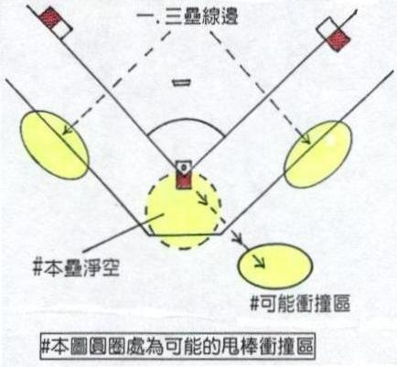
(2)要求下一位打擊者離打擊區至少10公尺，眼光注視打擊者；而其他人員必須在場外不得進場。
(3)指導捕手站在本壘板後3公尺處，提醒注意安全並協助調整位置於避免揮擊後棄棒之可能位置。
4.跑壘衝撞：
(1)老師擔任裁判或教學時不要站在一壘線及三壘線 的延長處。
(2)嚴格規定跑者踩有色壘包、防守者踩白色壘包。
5.場地設置：
(1)現場障礙物或地面不平坦，場地不完善處，先告知球員要特別注意。
(2)下一位打擊者不可在比賽中衝入場內撿球棒以免和跑壘員、捕手或裁判相撞。
(必須等比賽告一段落再撿球棒)。
(3)本壘板右側三壘線的延長區10公尺內應要求不得有人在此或堆放物品。
参、結語
此操作流程為強化安全觀念而設置，惟教學者於教學前應詳加閱讀瞭解各教學版本之「健體領域教師教學手冊」、中華民國樂樂棒球協會公布之「樂樂棒球規則」及「樂樂棒球安全規範」，以維護師生上課之權益及安全。

